Caminada Diada de l’11 de setembre de 2016 de Sant Cugat a l’Arc de Triomf (Tram 38)

Pàgina 1: Itinerari
Pàgina 2: Imatge 1: Calders-Magarola
Pàgina 3: Imatge 2: Magarola-Ronda de Dalt
Pàgina 4: Imatge 3: Ronda de Dalt – Arc de Triomf (Tram 38)
Pàgina 5: Imatge global caminada. Dades de la caminada

Itinerari:
Can Calders
Turó de Torreferrera
Turó de la Magarola
Centre de recollida d’animals de Collserola.
Carretera de l'Arrabassada (corba de la paella). Continuem pel voral esquerra.
Deixem indicador a l'esquerra "Itineraris del Montbau Sant Cebrià".
Després d'uns 100 metres indicador "Itineraris del Montbau Pedrera de Montbau. Trenquem a l'esquerra i trobem el dipòsit d'aigües.
Tot seguit deixem el camí de l'esquerra principal i agafar a la dreta prop del dipòsit.
Més avall trenquem a la dreta per entrar tot seguit el Carrer Sagàs.
Carrer Sagàs
Carrer Saldes
Carrer Natzaret
100 metres lateral Ronda de Dalt cap a Llobregat
Creuar la Ronda de Dalt
Baixar per Avinguda de Vallcarca
Plaça Lesseps
Torrent de l’Olla
Roger de Llúria
Avinguda Diagonal
Passeig de Sant Joan
Arc de Triomf

Imatge 1. Can Calders-Torreferrera-Magarola

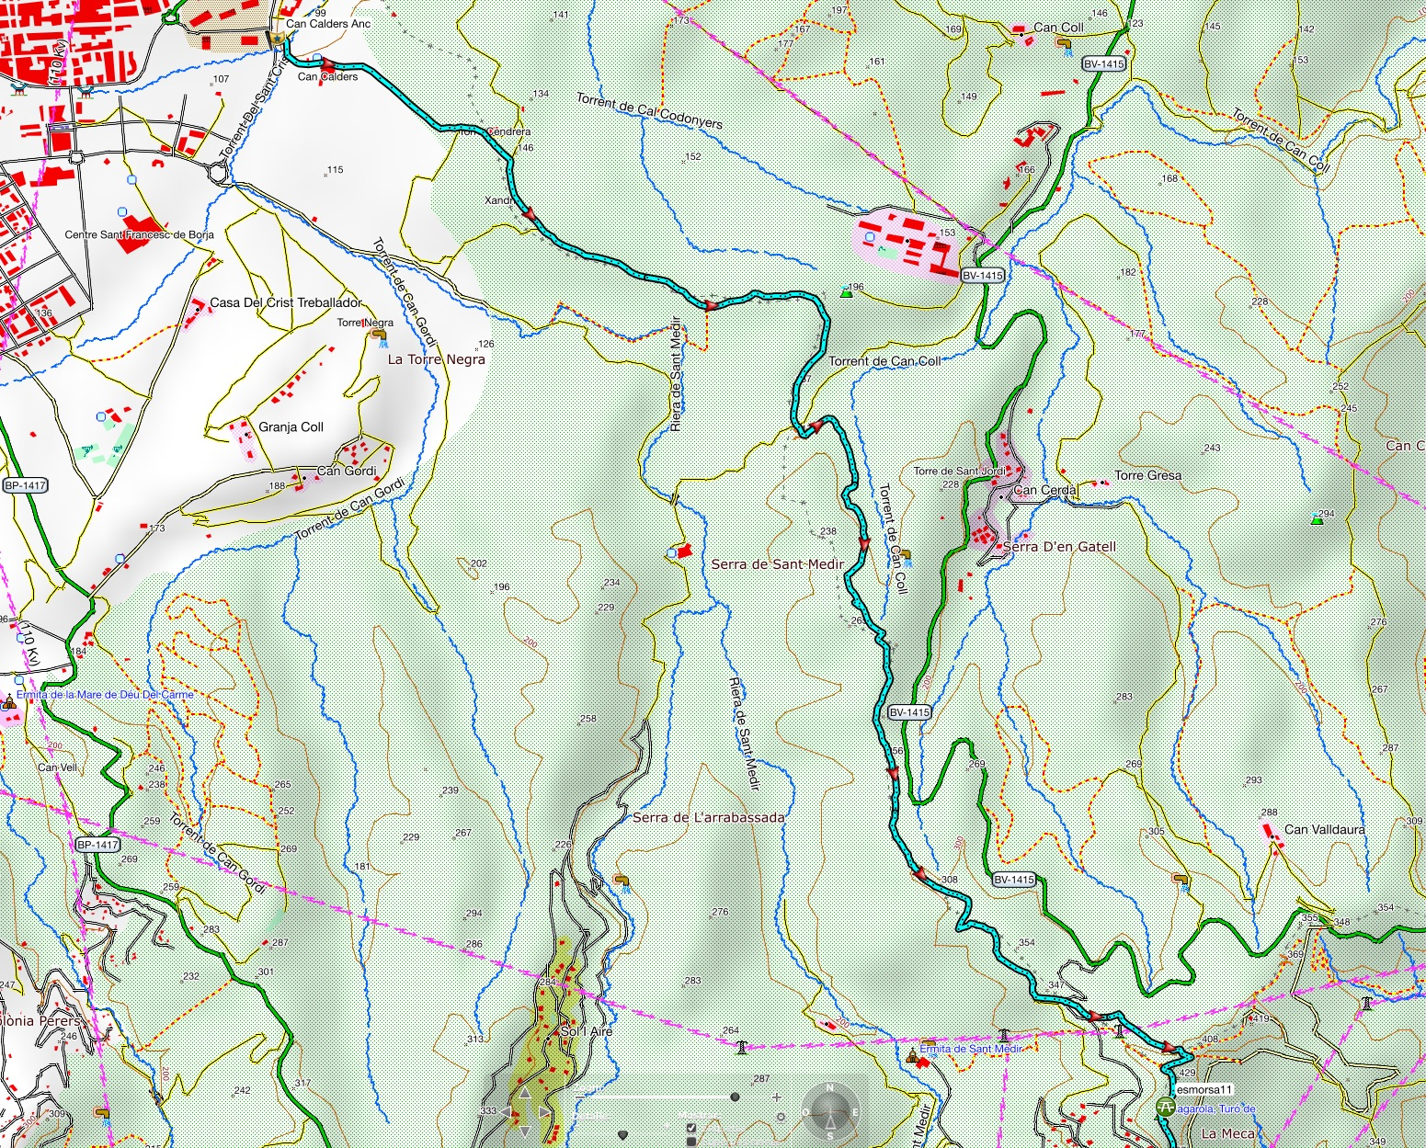

Imatge 2. Magarola-Ronda de Dalt (Barcelona)

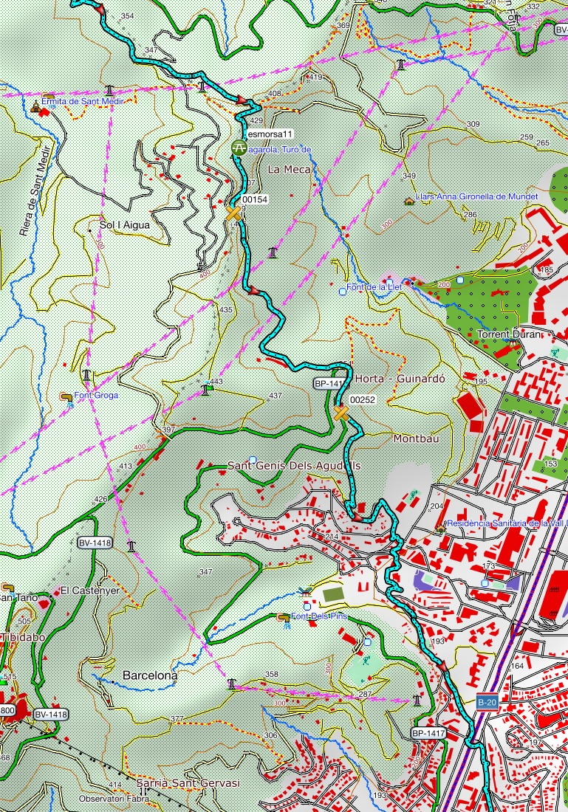

Imatge 3. Ronda de Dalt-Arc de Triomf (Tram 38)

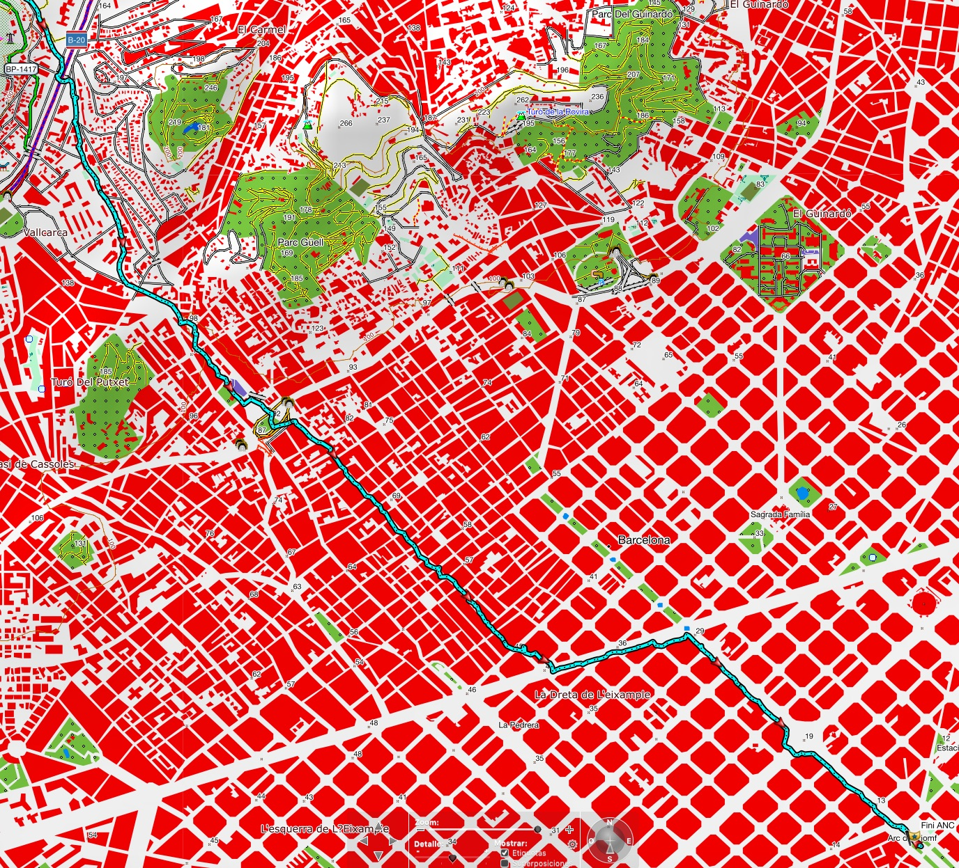

Imatge 4. Imatge global del recorregut

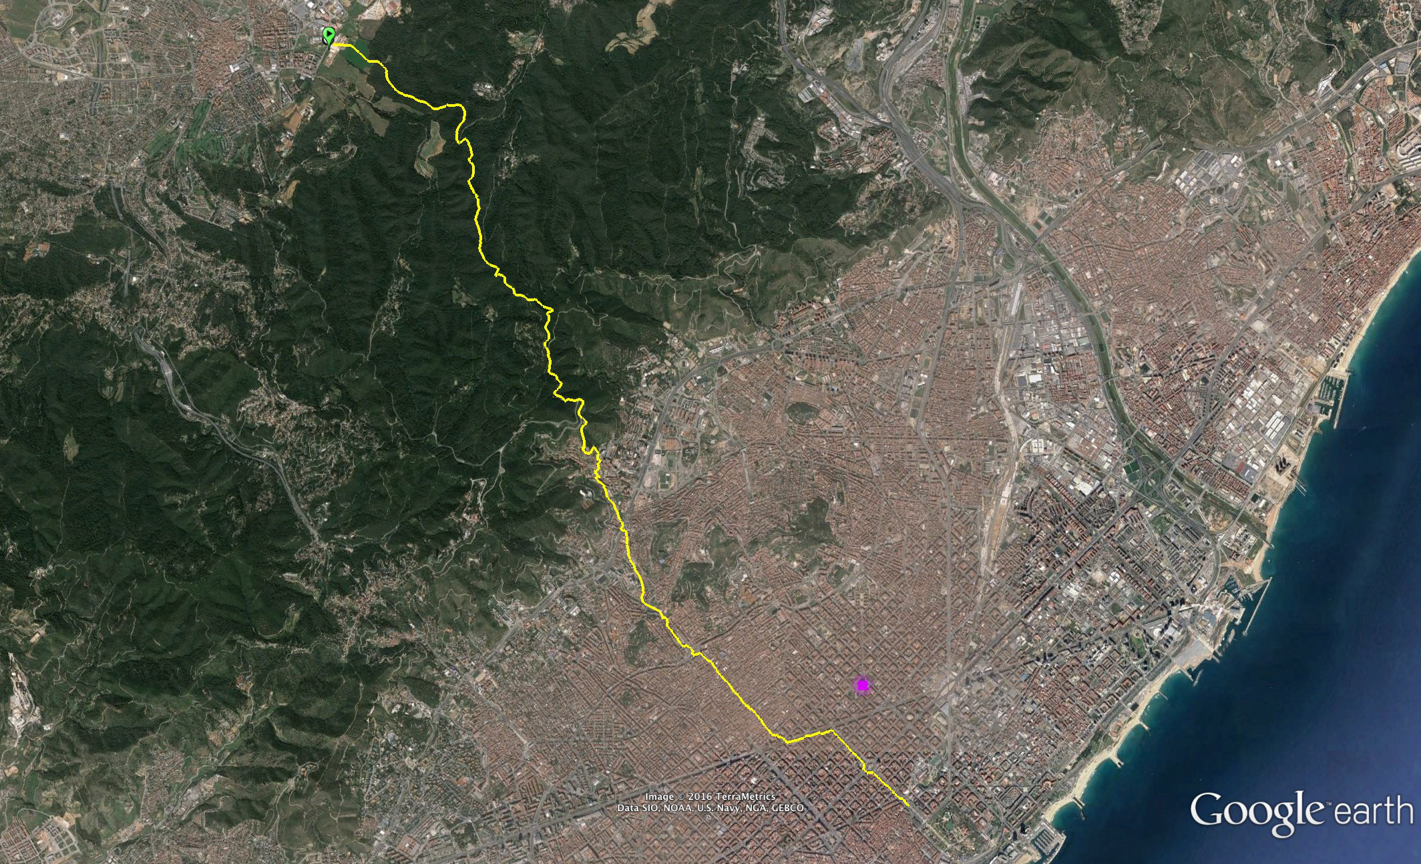

Dades del recorregut:

Distància: 15 Km.
Temps estimat: 4h15min-4h30min
Ascens Total: 408 metres
Descens Total: 480 metres

